# 综合流域管理系统需求文件

## 1系统概述

针对传统综合流域管理存在的可操作性差、难以实现动态、无法适应发展变化等问题，该项目提出以综合信息集成平台为支撑，采用信息可视化处理、后台模型数据分析、系统决策支持等制定出一系列水系流域最优管理考核指标。依托流域内可量化的农田资源、农产品价格、农资价格、气候大数据、水利资源等信息计算出整个水域包括施肥总量，水土保持率等量化指标在内的流域管理指标，并完成上中下游完整动态优化模型的整合，解决水域跨区协调的难题。

## 2 系统主要功能模块简介

系统主要模块和关系如下图所示：

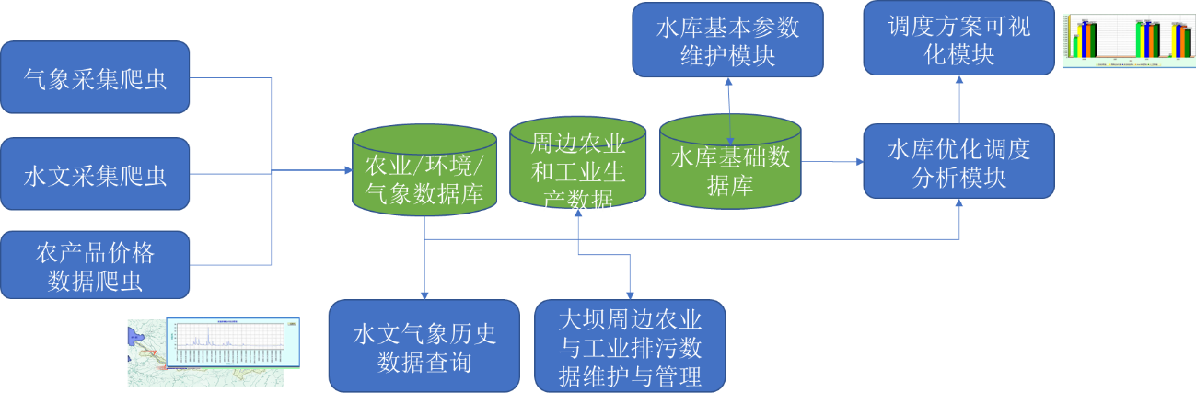

图1 系统的主要模块和功能示意图

其中每个模块的功能如下。

1. **互联网数据采集与管理模块**

互联网数据采集模块，提供了对各类常见农产品价格（商务部各大农批市场的农产品价格）、流域气象数据、大宗农资和农作业价格期货的数据、短期气象精准数据。

采集模块将采集的数据经过清洗后入库，为大坝的优化调度提供决策支持。

1. **大坝的基本数据管理模块**

主要是编辑和查看大坝自身的数据，包含大坝的库容、年度径流量、泥沙类型、泥沙含量、泄洪/冲沙/发电/航运设施等信息、单位水量价格、水库径流量、单位铲沙成本、大坝建造成本、年维护成本、泥沙径流量。（具体属性数据参见RESCON软件包中涉及的参数）。

除此之外，还包含大坝的位置和上下游关系等。

1. **坝区周边经济环境数据**

该模块主要收集坝区覆盖（影响）流域内的经济环境数据，为综合流域管理提供优化决策支持。该模块需要维护的数据包含：

上游流域数据：农田总面积、农作物价格、农作物产量、单位面积肥料用量成本、单位面积水土保持成本、单位面积水土流失量、气候因子（~~？咨询牛老师，气候因子包含哪些数据~~如月降水量，年降水量）等。

下游流域：农田总面积、农作物价格、农作物产量、单位面积肥料用量成本、农业灌溉价格、单位面积农业用水量。

排污数据：上下游的工业生产主要污染物的排放量。

环境约束条件：关于流域水资源的污染约束条件，要求水质达到II类或者III类水质的标准。具体污染物的含量参考《中华人民共和国地表水环境质量标准》

（下载地址：http://kjs.mep.gov.cn/hjbhbz/bzwb/shjbh/shjzlbz/200206/W020061027509896672057.pdf）。

1. **大坝优化调度决策模块**

根据优化模型和约束条件，生成各种优化调度方案，并将调度方案和调度收益供用户决策。

大坝的调度方案为指向对大坝的“大坝操作”集合。其中大坝的操作为三元组<操作类型，时间段，{操作相关值集合}>。其中操作类型包含了：蓄水、发电、泄洪、冲沙、铲沙等。

表1 调度方案与收益结果示意

|  |  |
| --- | --- |
| **大坝调度方案** | 蓄水，12小时 ,-- |
| 发电，10小时, 三台几组 |
| 泄洪，5小时，泄洪流量100m3/h |
| 冲沙，20小时，冲沙流量200m3/h |
|  |
| **大坝调度收益** |  |
| 1经济收益 |  |
| 1.1农业收益 | 100万元 |
| 1.2 发电收益 | 20万 |
| 2环境收益 | 上游环境综合收益、下游环境综合收益 |
| 3大坝运行寿命 | 大坝淤积量 |

## 3 互联网数据采集与管理模块概要设计

### 3.1 互联网采集代理

数据采集的清单

|  |  |  |  |
| --- | --- | --- | --- |
| **数据类型** | **数据来源** | **数据项** | **采集周期** |
| 气象数据 | 中国气象局 | 月降水量 | 月 |
| 农产品批发价格 | 中国商务部网站农批市场价格 | 各农产品价格 | 季度 |
| 化肥价格 | 中国化肥网 | 各化肥价格 | 季度 |
| 大宗农产品期货价格 | 商品价格网 | 各农产品期货价格 | 月 |

1）气象数据采集代理（爬虫）

数据源: http://www.cma.gov.cn/2011qxfw/2011qsjcx/

数据项：月降水量（历史/实时）

采集的频率：1月1次

2）农产品价格数据采集（爬虫）

数据源：http://www.gov.cn/shuju/jiage/nongchanpin.htm

数据项：各农产品价格

采集的频率：1季度1次

3）化肥价格数据采集

数据源：http://www.fert.cn/11002/

数据项：各化肥价格

采集的频率：1季度1次

4）大宗农产品期货价格采集

数据源：http://price.mofcom.gov.cn/

数据项：各大宗农产品期货价格

采集的频率：1月1次

### 3.2 互联网数据查询与分析

1) 气象大数据的查询分析

* 查看坝区上下游月均降雨
* 未来一周的降水数据
* 查看历史上坝区的气象数据

2）农资/化肥/农产品期货价格查询分析

* 查看当前的农资/化肥/农产品价格
* 以图表方式查看农产品价格变化趋势
* 以图表方式查看化肥价格变化趋势
* 以图表方式查看农资价格变化趋势

## 4大坝的基本数据管理模块概要设计

### 4.1 大坝基本数据维护模块

1）添加、编辑、浏览、删除 大坝列表

①用户输入大坝名，大坝经纬度搜索对应大坝，并添加至系统大坝列表；

②首页调用百度地图的API，定位用户，并在图上特殊符号（如Δ）标记出水坝；用户在图上点击某一水坝，即可进入水坝详情页面，在各基本数据表头右侧显示有【编辑】按钮，点击即可编辑水坝基本数据；

③同②，选择某一水坝，点击图标，即可查看该水坝基本数据；

④在大坝列表页面右上角有【删除该坝】按钮，点击即可在大坝列表中删除此坝；

1. 维护每个大坝的基本参数

{选择大坝，按照RESCON中参数分类进行输入和导入。}

|  |  |  |
| --- | --- | --- |
| **大坝基本参数** | | |
| **数据类型** | **数据项** | **数据描述** |
| **水坝特征值**(见下图1) | 正常蓄水位 | 水库在正常运用情况下，允许为兴利蓄水的上限水位 |
| 死水位 | 水库在正常运用情况下，允许消落到的最低水位 |
| 防洪限制水位 | 水库在汛期允许兴利蓄水的上限水位（进行水库调洪计算时，可以此水位作为起算水位） |
| 防洪高水位 | 下游防护区遭遇设计洪水时，水库（坝前）达到的最高洪水位 |
| 设计洪水位 | 大坝遭遇设计洪水时，水库（坝前）达到的最高洪水位 |
| 校核洪水位 | 大坝遭遇校核洪水时，水库（坝前）达到的最高洪水位 |
| 特征库容 | 相应于某一水库特征水位以下或两个特征水位之间的水库容积 |
| 死库容 | 死水位以下的水库容积 |
| 兴利库容 | 也称调节库容，正常蓄水位至死水位之间的水库容积 |
| 防洪库容 | 防洪高水位至防洪限制水位之间的水库容积 |
| 调洪库容 | 校核洪水位至防洪限制水位之间的水库容积 |
| 重叠库容 | 正常蓄水位至防洪限制水位之间的水库容积 |
| 总库容 | 校核洪水位以下的水库容积（划分水库等级的主要依据之一） |
| **坝区几何参数** | 水库原（预蓄水）能力 | |
| 水库现存蓄水量 | |
| 水库底部典型宽度 | |
| 水库代表性坡度 | |
| 水库顶部水位的提高 | |
| 最小的河床高程，即大坝的河床高程 | |
| 冲洗过程中大坝的水位高度 | |
| 正常池高程的水库长度 | |
| 可用水库正常高程减去坝下游河床 | |
| **坝区水流特征** | 年平均入流量（年平均流量） | |
| 年径流量的变化程度 | |
| 典型水库水温 | |
| **坝区泥沙特征** | 水库底泥密度典型值，在0.9～1.35之间 | |
| 年平均输沙量 | |
| 水库泥沙类型 | |
| 水库冲沙设施特性 | 冲沙水流量最小值 | |
| 冲沙水流量最大值 | |
| 冲沙泥沙含量 | |

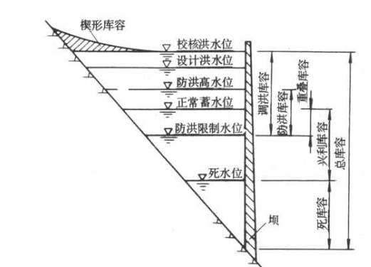

图 1 水库特征值

### 4.2 大坝基本数据查询模块

{按照大坝查看 大坝所有基本参数}

### 4.3 大坝基本数据对比分析

{在同一个视图中对比2个大坝的重要参数}

## 5 坝区周边经济环境数据概要设计

### 5.1 大坝周边农业生产数据管理与查询

~~建议按照百度地图上按照绘制主要农业生产区的分布和数量。~~

~~使用Excel 导入农业生产数据。~~

参考表格如下：

|  |  |  |  |  |  |  |  |  |  |  |  |
| --- | --- | --- | --- | --- | --- | --- | --- | --- | --- | --- | --- |
| **农田类型** | **农田面积（亩）** | **农作物价格** | **亩均年产量** | **亩均化肥用量（公斤）** | **单位面积水土保持成本** | **单位面积水土流失量** | **亩均农业灌溉成本（含电费和水价）** | **每次灌溉化肥替代率(x%)** | **每次灌溉增产率（x%）** | **月降水量** | **灌溉季节** |
|  |  | 此项数据在互联网获取的数据库中查询 | 只需要年产量 |  |  |  | 此处为约简后的均价 | 此处均是简化参数 | 此处为简化参数 | 此数据项在坝区气象数据中查询 | 该作物通常在何时需要灌溉 |
| 棉花 |  |  |  |  |  |  |  |  |  |  |  |
| 小麦 |  |  |  |  |  |  |  |  |  |  |  |
| 玉米 |  |  |  |  |  |  |  |  |  |  |  |

【注】此处数据项“农作物产量”存在疑问，按月的话部分农作 物是无收成的，按年的话与气候因子--月降水量的关系就很难分析，故提出方案：农作物月产量 = 农作物年产量/12

数据管理：如上表格所示

数据查询：①用户点击系统界面地图某一区域查看某一区域农作物具体情况②在农作物详情页面查看

### 5.2 大坝周边工业排污数据管理与查询

~~可以按照月度维护各种常见的工业排污量的数据。~~

参考表格如下：

表 库区污染物排放量**（以月为单位，可折算每天的排放量）**

|  |  |  |  |
| --- | --- | --- | --- |
| 污染物 | 1月份总排放量 | 2月总排放量 | ……. |
| 硫酸盐（以 ${SO}_{4}^{2-}$ 计） | 12 吨 | 10吨 |  |
| 氯化物（以 ${Cl}^{-}$ 计） |  |  |  |
| 溶解性铁 |  |  |  |
| 总锰 |  |  |  |
| 总铜 |  |  |  |
| 总锌 |  |  |  |
| 硝酸盐（以N计） |  |  |  |
| 亚硝酸盐（以N计） |  |  |  |
| 非离子氨 |  |  |  |
| 凯氏氦 |  |  |  |
| 总磷（以P计） |  |  |  |

注：工业排水根据工业不同标准不同，所以选取的是**水污染物特别排放限值**（对于严重水污染环境问题而需要采取特别保护措施的区域），对比表格发现，一般工业都会有上述表格所列污染物的限制。

链接：（因为没有找到有关的最新数据，此文档内容较为齐全）

https://wenku.baidu.com/view/349d86476d175f0e7cd184254b35eefdc8d31537.html

### 5.3 大坝周边环境约束数据管理与查询

大坝周边环境约束主要为库区的水质要求，故忽略其他因素。

参考表格如下：

|  |  |  |  |
| --- | --- | --- | --- |
| **基本要求** | | **II类** | **III类** |
| 水温(℃) | | 人为造成的环境水温变化应限制在：周平均最大温升<=1，周平均最大温降<=2 | |
| pH | | 6.5-8.5 | |
| 硫酸盐（以 ${SO}_{4}^{2-}$ 计） | <= | 250 | 250 |
| 氯化物（以 ${Cl}^{-}$ 计） | <= | 250 | 250 |
| 溶解性铁 | <= | 0.3 | 0.5 |
| 总锰 | <= | 0.1 | 0.1 |
| 总铜 | <= | 1.0（渔0.01） | 1.0（渔0.01） |
| 总锌 | <= | 1.0（渔0.1） | 1.0（渔0.1） |
| 硝酸盐（以N计） | <= | 10 | 20 |
| 亚硝酸盐（以N计） | <= | 0.1 | 0.15 |
| 非离子氨 | <= | 0.02 | 0.02 |
| 凯氏氦 | <= | 0.5（渔0.05） | 1（渔0.05） |
| 总磷（以P计） | <= | 0.1 | 0.1 |

注：项目书所给链接失效，此为百度百科结果

https://baike.baidu.com/item/%E5%9C%B0%E9%9D%A2%E6%B0%B4%E7%8E%AF%E5%A2%83%E8%B4%A8%E9%87%8F%E6%A0%87%E5%87%86

## 6 坝区调度决策模块概要设计

### 6.1 优化计算模型（算法实现）

根据当前的环境数据和大坝的基本数据选择优化的调度结果

### 6.2 调度结果查看和显示

设计视图来对调度方案进行